Хилюк Е.В.
ФГБОУ ВО «Московский педагогический государственный университет»
khilyuk_e_v_mpgu@mail.ru
Использование интерактивных материалов Библиотеки «1С:Урок» при обучении школьников пятого класса русскому языку
Khilyuk E.V.
Moscow State Pedagogical University
Using 1C:Lesson interactive materials for teaching Russian to 5th graders
Аннотация
Статья посвящена возможностям использования дидактического потенциала Библиотеки интерактивных материалов «1С:Урок» при обучении школьников 5 класса русскому языку на примере рассмотрения темы «Собственные и нарицательные существительные».
Abstract
The article explores the possible uses of the learning potential of the 1C:Lesson library of interactive materials for teaching Russian to 5th grade pupils, on the example of the topic «Proper and common nouns».

Ключевые слова: собственный, нарицательный, имена, существительные, библиотека, интерактивный, материалы, «1С:Урок», обучение, русский язык, орфографический, зоркость

Keywords: proper and common nouns, 1C:Lesson library, interactive materials, teaching Russian, spelling awareness
Использование цифровых образовательных ресурсов (ЦОР) является одним из ключевых направлений развития современной школы и закреплено в нормативных документах как условие повышения мотивации и качества обучения русскому языку [2, с. 203]. Значительный дидактический потенциал в формировании орфографических навыков пятиклассников демонстрируют интерактивные материалы Библиотеки «1С:Урок», ориентированные на поэтапную работу с учебным содержанием.
Среди обилия материалов для 5 класса по русскому языку «1С:Урок» предлагает комплект ЦОР по теме «Собственные и нарицательные существительные» (раздел 7 «Морфология. Культура речи. Орфография», тема «7.2. Имя существительное»), включающий различные виды ресурсов: интерактивная лекция, учебная статья, учебный словарь, проверочная работа. Такие образовательные ресурсы могут быть полностью интегрированы в занятие и применяться на всех его этапах. Приведем пример организации урока открытия нового знания с использованием интерактивных материалов Библиотеки «1С:Урок».
На этапе мотивации эффективна работа с интерактивной лекцией «Большая или маленькая [буква]? Имена, прозвища людей» (https://clck.ru/3QtPz4; отметим: для быстрого нахождения необходимых материалов в статье будут приведены короткие ссылки). Элемент игры заинтересует пятиклассников; использование простых примеров, демонстрирующих возможность практического применения полученных знаний в повседневной жизни (в частности, изучение и иллюстрация правил написания исторических прозвищ (см. рис. 1) и «домашних имен», уточнений «-отец», «-сын» и т. д.), будет способствовать возникновению внутренней потребности к обучению.
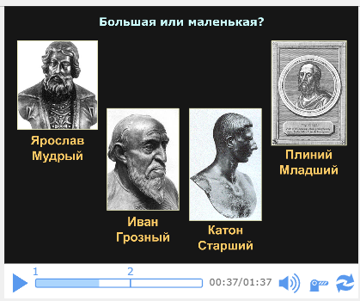
Рис. 1. Примеры правильного написания имён исторических личностей (интерактивная лекция «Большая или маленькая? Имена, прозвища людей»)
Этап актуализации знаний обеспечивает воспроизведение информации, необходимой для усвоения новой темы; выявление и заполнение пробелов в знаниях (при их наличии); проведение связи с предыдущим учебным материалом. Для достижения этих целей полезна интерактивная лекция «Имена нарицательные и имена собственные» (https://clck.ru/3QtPyL), в которой формулируется, в частности, проблемный вопрос: «Что смешного во фразе "Шел полк французов и кутузов"?», фиксирующий недостаточность знаний; уточняются ключевые понятия «имя собственное» и «имя нарицательное»; акцентируется связь с ранее изученной темой «Сложные имена существительные», в том числе через обращение к учебному словарю сложносокращенных слов. Названная лекция ориентирует школьников на работу со словарем, что способствует развитию речевой культуры, обогащению словарного запаса и формированию навыков самостоятельного поиска информации в научно-справочных изданиях.
На этапе первичного усвоения обучающиеся получают концентрированную теоретическую информацию в мультимодальном формате: в виде интерактивных лекций «Когда писать заглавную букву?» (https://clck.ru/3QtPyf), «Большая или маленькая [буква]? Географические названия» (https://clck.ru/3QtQ2n) и в форме учебной статьи «Собственные и нарицательные существительные» (https://clck.ru/3QtQ38). Разнообразие форм представления материала учитывает различия в типах восприятия информации обучающимися и повышает эффективность усвоения знаний.
Закрепление новых знаний осуществляется через выполнение интерактивных проверочных работ «Собственные и нарицательные существительные» (https://clck.ru/3QtQ3b) и «Собственные существительные в тексте» (https://clck.ru/3QtQ4A). Цифровой формат заданий обеспечивает оперативную обратную связь, позволяет своевременно корректировать индивидуальные затруднения и использовать встроенную аналитику платформы для оценивания результатов (см. рис. 2). Конструктор заданий дает возможность учителю организовать фронтальную, групповую и индивидуальную деятельность в зависимости от целей урока и уровня подготовленности обучающихся.
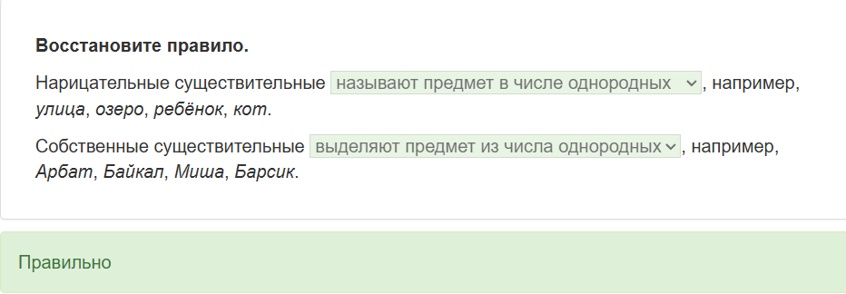
Рис. 2. Результаты автоматической проверки выполнения задания № 1 проверочной работы «Собственные и нарицательные существительные»
Интерактивные материалы могут быть продуктивно использованы на этапе рефлексии как для актуализации изученного («Как ты отличишь имена собственные от нарицательных?»), так и для осмысления индивидуального прогресса («У тебя остались вопросы?»). Подобные вопросы стимулируют анализ достигнутых результатов, формируют навыки самооценки и создают ситуацию успеха для пятиклассников.
В качестве домашнего задания может быть дана самостоятельная работа в форме тестирования. Предусмотрена возможность предоставления дифференцированного задания: так, обучающимся с базовым уровнем подготовки предлагается тест «Большая и маленькая буквы», ориентированный на отработку правил, представленных в интерактивной лекции «Большая или маленькая [буква]? Имена, прозвища людей» (при необходимости перед выполнением теста школьники могут повторно ознакомиться с видео). Высокомотивированным школьникам адресован ресурс «Собственные и нарицательные существительные. Выделение в тексте» (https://clck.ru/3QtQ4U), включающий нестандартные задания, требующие логических рассуждений (например, задается вопрос: «Какое из двух одинаковых слов имя собственное, а какое — имя нарицательное?»). В качестве дополнительного задания может быть предложен письменный ответ на вопрос из интерактивной лекции, требующий творческого осмысления, например: «Почему имена существительные, называющие животных и обычно являющиеся нарицательными, в сказках и баснях пишутся с заглавной буквы?»
Таким образом, комплект образовательных материалов Библиотеки «1С:Урок» по русскому языку для 5 класса по теме «Собственные и нарицательные существительные» является результативным средством обучения, использование которого будет способствовать эффективному формированию у пятиклассников умений различать и характеризовать имена собственные и нарицательные, предупреждать орфографические ошибки, извлекать информацию из различных источников, в том числе из научно-справочных изданий, и использовать ее в учебной деятельности, адаптировать материалы под свои индивидуальные потребности, развивать познавательную и творческую активность [1, с. 347].

Литература
- Хилюк Е.В. К вопросу об использовании УМК под научной редакцией академика Н.М. Шанского при подготовке к единому государственному экзамену по русскому языку // Современный учебник русского языка для средней школы: теория и практика: материалы Международной научно-практической конференции, 25–26 марта 2021 года / отв. ред. А.Д. Дейкина, В.Д. Янченко. — Москва: МПГУ, 2021. — С. 347 – 354.
- Хилюк Е.В. Создание и использование цифрового учебно-методического пособия по теме «Комплексный анализ текста» на уроках русского языка в 9 классе // Материалы ХХХVI Конференции «Современные информационные технологии в образовании», 25–26 июня 2025 года. — Москва, 2025. — С. 203 – 206.

